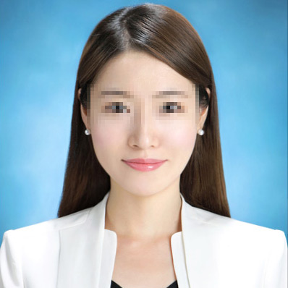

这里写一些关于工作待遇的介绍，工作内容，工作**所获得业**绩等情况。这里写一些关于工作待遇的介绍，工作内容，**工作所获得业绩**等情况。这里写一些关于工作待遇的介绍，**内容里重要的内容可以加粗强调**。这里写一些关于工作待遇的介绍，**个人简历网www.gerenjianli.com**

123街道123号,

上海, 浦东12345(0)567 2345 555www.gerenjianli.com

26岁/上海人/汉族

Art Skills

Photography

某专业软件

某专业软件

某专业软件

**个 人 技 能**

**教 育 背 景**

**工 作 经 历**

**自 我 介 绍**

某某

**简 历 设 计 师**

这里是关于学校的介绍，专业的介绍，课程的介绍。关于在校期间获得的成绩，奖项，参与的重大活动。这里是关于学校的介绍，专业的介绍。

**大学 2001年9月 – 2005年7月**

这里是关于学校的介绍，专业的介绍，课程的介绍。关于在校期间获得的成绩，奖项，参与的重大活动。这里是关于学校的介绍，专业的介绍。

**山东大学 2001年9月 – 2005年7月**

北京仙气公司/设计师 (2007 - 2008)

这里写一些关于工作待遇的介绍，工作内容，工作**所获得业**绩等情况。这里写一些关于工作待遇的介绍，工作内容，**工作所获得业绩**等情况。这里写一些关于工作待遇的介绍，**内容里重要的内容可以加粗强调**。

**北京仙气公司/设计师 (2007 - 2008)**

北京仙气公司/设计师 (2007 - 2008)

这里写一些关于工作待遇的介绍，工作内容，工作**所获得业**绩等情况。这里写一些关于工作待遇的介绍，工作内容，**工作所获得业绩**等情况。这里写一些关于工作待遇的介绍，**内容里重要的内容可以加粗强调**。这里写一些关于工作待遇的介绍，**内容里重要的内容可以加粗强调**。

此处修改为自己的基本信息介绍内容，我是来自巴拉巴拉22岁女孩，我毕业于山东某某大学，我拥有一个非常健康的身体，做事踏实认真，有六年某某方面的工作经验。专业能力一流，执行力一流。此处修改为自己的基本信息介绍内容，此处修改为自己的基本信息介绍内容，此处修改为自己的基本信息介绍内容，此处修改为自己的基本信息介绍内容。